Lugupeetud Põllumajandustootjad!

Kutsume kõiki huvilisi tutvuma meie toodetud biokütusel (hakkepuit ja viljasorteerjäägid) töötavate kuumaõhukateldega

23. Sept. 2014 algusega kell 12.00 Hallistemaa OÜ
Kalitsa küla, Koeru vald, Järvamaa (1000 kw katel)
25. Sept. 2014 algusega kell 12.00 Säkna Agro OÜ
Säkna küla, Mooste vald, Põlva maakond. (1500 kw katel)

Palume eelnevalt registreerida kuni 19.09.2014
telefonil 5116307 või info@nordicboiler.ee

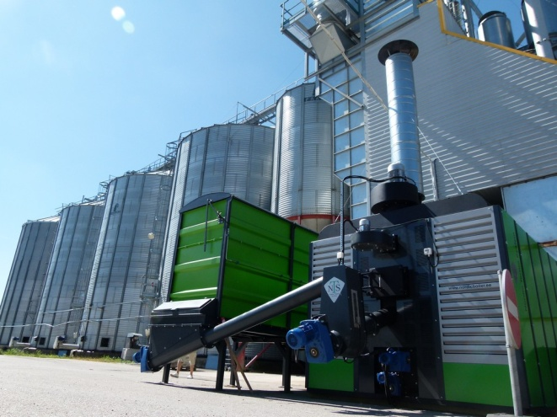
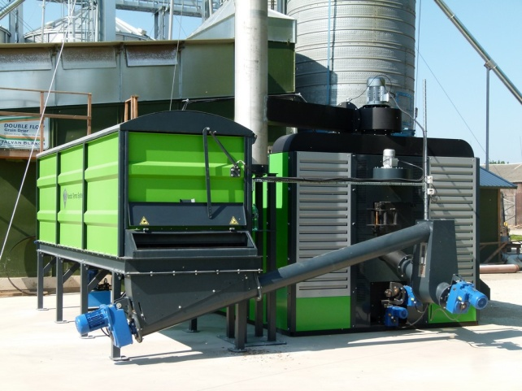

Palu Tootmine OÜ
www.nordicboiler.ee
info@nordicboiler.ee
tel. 5116307
23.09.2014 Hallistemaa kell 12.00

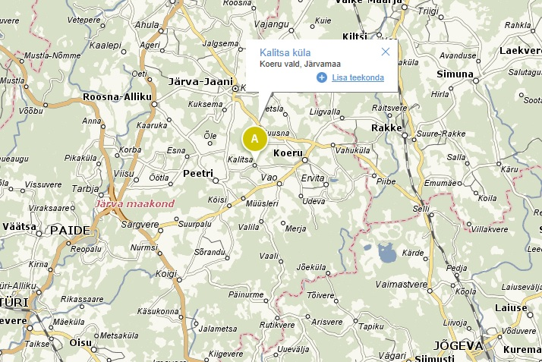

25.09.2014 Säkna Agro OÜ kell 12.00

